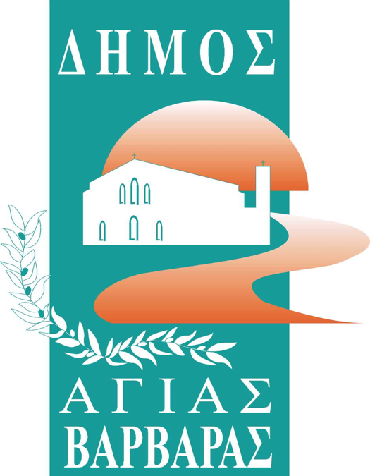
ΔΗΜΟΣ ΑΓΙΑΣ ΒΑΡΒΑΡΑΣ
Γραφείο Τύπoυ
ΔΕΛΤΙΟ ΤΥΠΟΥ 8/12/2023

ΣΥΝΑΝΤΗΣΗ ΔΗΜΑΡΧΟΥ ΜΕ ΕΚΠΡΟΣΩΠΟΥΣ ΤΗΣ UNICEF

Το μεσημέρι της Πέμπτης 7 Δεκεμβρίου, πραγματοποιήθηκε στην αίθουσα του Δημοτικού Συμβουλίου, στο πλαίσιο επίσκεψης εργασίας, συνάντηση του Δημάρχου μας Λάμπρου Μίχου με εκπροσώπους της UNICEF, με τη συμμετοχή του κ. Tefik Mahmut, Regional Policy Specialist Roma του γραφείου της UNICEF στη Γενεύη, υπό την παρουσία του Γενικού Γραμματέα Κοινωνικής Αλληλεγγύης&Καταπολέμησης της Φτώχειας κ.Πρόδρομου Πύρρου.
Συζητήθηκαν θέματα κοινωνικής ένταξης των παιδιών Ρομά και ανταλλάχθηκαν απόψεις, που αφορούσαν τη βελτίωση των υπαρχουσών δράσεων. Ο Δήμαρχος Λάμπρος Μίχος, στην εισήγηση του, ανέλυσε τις σύγχρονες εκφάνσεις του θέματος , κάνοντας παράλληλα ιστορική αναδρομή σε πρωτοβουλίες, πράξεις και συνθήκες, που αφορούσαν την κοινωνική ένταξη των οικογενειών τσιγγάνων στην Αγία Βαρβάρα τις τελευταίες τρεις δεκαετίες, ενώ ο ΓΓ κ.Πύρρος εξήρε τις ενέργειες και τις χρόνιες κατακτήσεις του Δήμου στο θέμα της ένταξης των τσιγγάνων στο σύνολο τους, με τις οποίες η Αγία Βαρβάρα αποτελεί Δήμο-Πρότυπο.
Διαβεβαίωσαν δε από κοινού με τον κ.Tefik Mahmut, ότι θα βρίσκονται σε τακτή επικοινωνία και αγαστή συνεργασία.

